**Område 4**

**Område 3**

**Område 5**

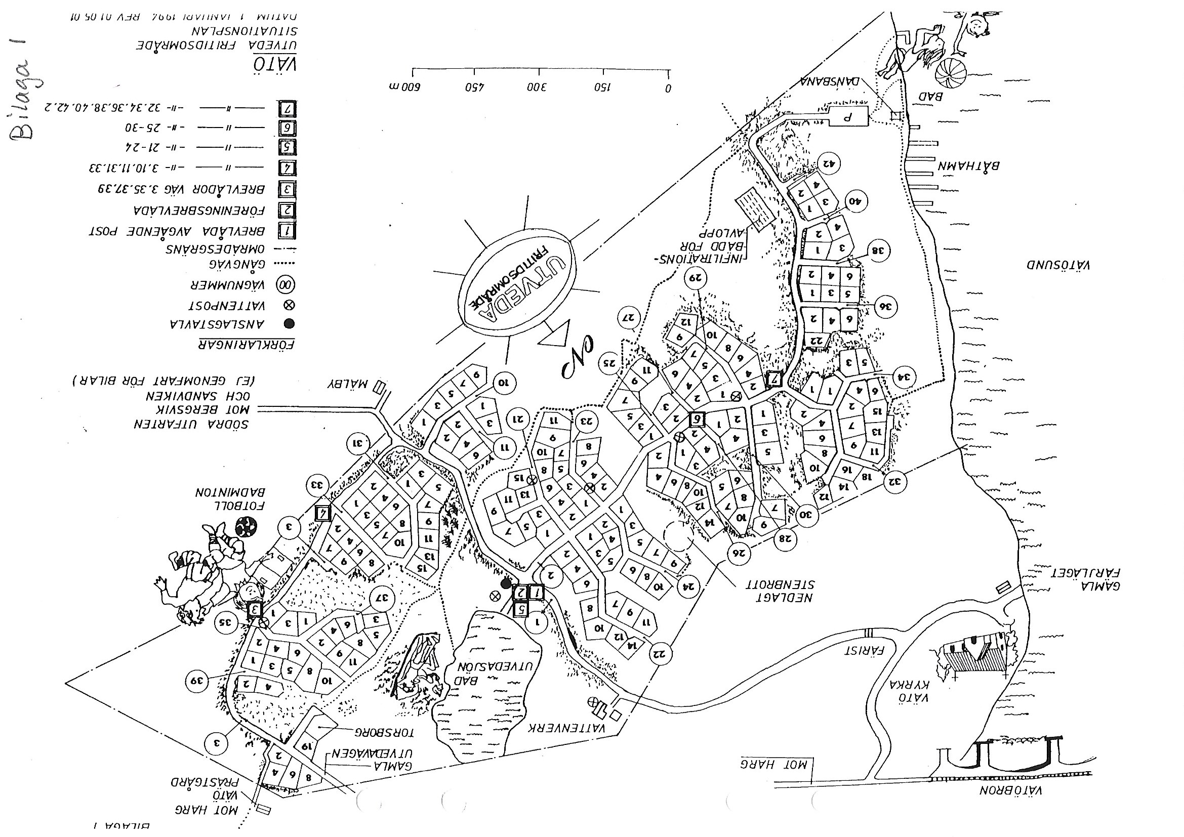

9

**Område 1**

Område 2

**Område 2**